**2010年上期物理期末考试复习题**

**1-5** 质点沿轴运动，其加速度和位置的关系为 ＝2+6，的单位为，的单位为 m. 质点在＝0处，速度为10,试求质点在任何坐标处的速度值．

解： ∵ 

分离变量： 

两边积分得



由题知，时，,∴

∴ 

**1-6** 已知一质点作直线运动，其加速度为 ＝4+3 ，开始运动时，＝5 m， =0，求该质点在＝10s 时的速度和位置．

解：∵ 

分离变量，得 

积分，得

由题知，, ,∴

故 

又因为 

分离变量， 

积分得 

由题知 , ,∴

故 

所以时



**1-11** 飞轮半径为0.4 m，自静止启动，其角加速度为*β*=0.2 rad·，求＝2s时边缘上各点的速度、法向加速度、切向加速度和合加速度．

解：当时， 

则







**1-13**  一船以速率＝30km·h-1沿直线向东行驶，另一小艇在其前方以速率＝40km·h-1

沿直线向北行驶，问在船上看小艇的速度为何?在艇上看船的速度又为何?

解：(1)大船看小艇，则有，依题意作速度矢量图如题1-13图(a)  
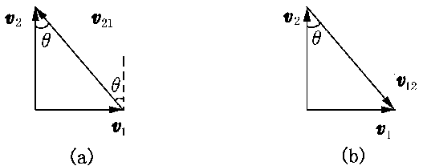

题1-13图

由图可知 

方向北偏西 

(2)小船看大船，则有，依题意作出速度矢量图如题1-13图(b)，同上法，得



方向南偏东

**2-3** 质量为16 kg 的质点在平面内运动，受一恒力作用，力的分量为＝6 N，＝-7 N，当＝0时，0，＝-2 m·s-1，＝0．求

当＝2 s时质点的 (1)位矢；(2)速度．

解： 



(1)



于是质点在时的速度



(2)



**2-9** 一质量为的质点在平面上运动，其位置矢量为



求质点的动量及＝0 到时间内质点所受的合力的冲量和质点动量的改变量．

解: 质点的动量为



将和分别代入上式，得

, ,

则动量的增量亦即质点所受外力的冲量为



**2-12** 设．(1) 当一质点从原点运动到时，求所作的功．(2)如果质点到处时需0.6s，试求平均功率．(3)如果质点的质量为1kg，试求动能的变化．

解: (1)由题知，为恒力，

∴ 



(2) 

(3)由动能定理，

**2-23** 物体质量为3kg，=0时位于, ，如一恒力作用在物体上,求3秒后，(1)物体动量的变化；(2)相对轴角动量的变化．

解: (1) 

(2)解(一) 



即 ,





即 ,

∴ 



∴ 

解(二) ∵

∴ 



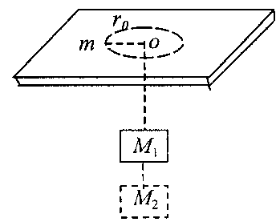

题2-24图

**2-24** 平板中央开一小孔，质量为的小球用细线系住，细线穿过小孔后挂一质量为的重物．小球作匀速圆周运动，当半径为时重物达到平衡．今在的下方再挂一质量为的物体，如题2-24图．试问这时小球作匀速圆周运动的角速度和半径为多少?

解: 在只挂重物时，小球作圆周运动的向心力为，即

 ①

挂上后，则有

②

重力对圆心的力矩为零，故小球对圆心的角动量守恒．

即 

 ③

联立①、②、③得



**2-27** 计算题2-27图所示系统中物体的加速度．设滑轮为质量均匀分布的圆柱体，其质量为，半径为，在绳与轮缘的摩擦力作用下旋转，忽略桌面与物体间的摩擦，设＝50kg，＝200 kg,M＝15 kg, ＝0.1 m

解: 分别以,滑轮为研究对象，受力图如图(b)所示．对,运用牛顿定律，有

 ①

 ②

对滑轮运用转动定律，有

 ③

又，  ④

联立以上4个方程，得



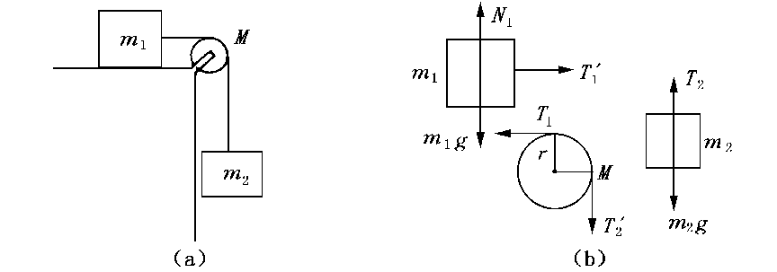

题2-27(a)图 题2-27(b)图

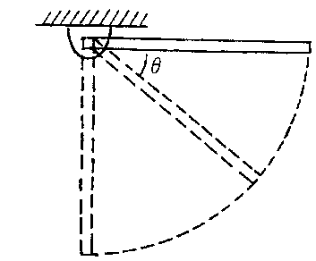

题2-28图

**2-28** 如题2-28图所示，一匀质细杆质量为，长为，可绕过一端的水平轴自由转动，杆于水平位置由静止开始摆下．求：

(1)初始时刻的角加速度；

(2)杆转过角时的角速度.

解: (1)由转动定律，有



∴ 

(2)由机械能守恒定律，有



∴ 

**4-4**  质量为的小球与轻弹簧组成的系统，按的规律作谐振动，求：

(1)振动的周期、振幅和初位相及速度与加速度的最大值；

(2)最大的回复力、振动能量、平均动能和平均势能，在哪些位置上动能与势能相等?

(3)与两个时刻的位相差；

解：(1)设谐振动的标准方程为，则知：



又  



(2) 





当时，有，

即 

∴ 

(3) 

**4-6** 一质量为的物体作谐振动，振幅为，周期为，当时位移为．求：

(1)时，物体所在的位置及此时所受力的大小和方向；

(2)由起始位置运动到处所需的最短时间；

(3)在处物体的总能量．

解：由题已知 

∴ 

又，时，

故振动方程为



(1)将代入得





方向指向坐标原点，即沿轴负向．

(2)由题知，时，，

时 

∴ 

(3)由于谐振动中能量守恒，故在任一位置处或任一时刻的系统的总能量均为



**4-8** 图为两个谐振动的曲线，试分别写出其谐振动方程．

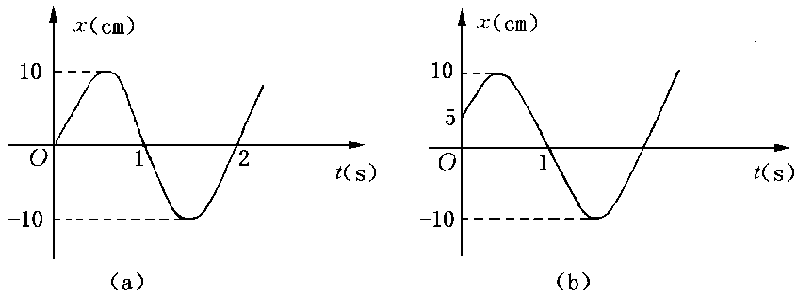

题4-8图

解：由题4-8图(a)，∵时，

即 

故 

由题4-8图(b)∵时，

时，

又 

∴ 

故 

**4-12** 试用最简单的方法求出下列两组谐振动合成后所得合振动的振幅：

(1)  (2)

解： (1)∵ 

∴合振幅 

(2)∵ 

∴合振幅 

**5-5** 在驻波的两相邻波节间的同一半波长上，描述各质点振动的什么物理量不同，什么物理量相同?

解: 取驻波方程为，则可知，在相邻两波节中的同一半波长上，描述各质点的振幅是不相同的，各质点的振幅是随位置按余弦规律变化的，即振幅变化规律可表示为．而在这同一半波长上，各质点的振动位相则是相同的，即以相邻两波节的介质为一段，同一段介质内各质点都有相同的振动位相，而相邻两段介质内的质点振动位相则相反．

**5-8** 已知波源在原点的一列平面简谐波，波动方程为=cos()，其中，， 为正值恒量．求：

(1)波的振幅、波速、频率、周期与波长；

(2)写出传播方向上距离波源为处一点的振动方程；

(3)任一时刻，在波的传播方向上相距为的两点的位相差．

解: (1)已知平面简谐波的波动方程

 ()

将上式与波动方程的标准形式



比较，可知：

波振幅为，频率，

波长，波速，

波动周期．

(2)将代入波动方程即可得到该点的振动方程



(3)因任一时刻同一波线上两点之间的位相差为



将，及代入上式，即得

．

**5-11** 一列平面余弦波沿轴正向传播，波速为5m·s-1，波长为2m，原点处质点的振动曲线如题5-11图所示．

(1)写出波动方程；

(2)作出=0时的波形图及距离波源0.5m处质点的振动曲线．

解: (1)由题5-11(a)图知， m，且时，，∴，

又，则

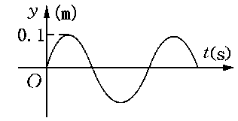题5-11图(a)

取 ，

则波动方程为



(2) 时的波形如题5-11(b)图

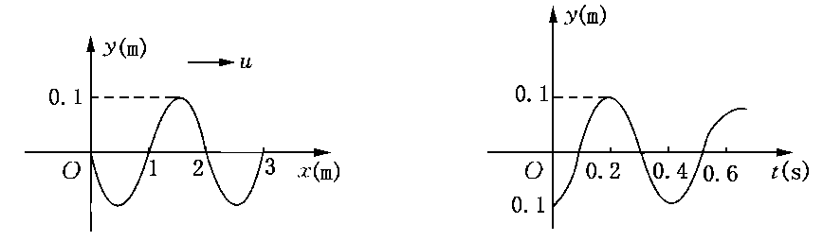

题5-11图(b) 题5-11图(c)

将m代入波动方程，得该点处的振动方程为



如题5-11(c)图所示．

**5-17** 一平面余弦波，沿直径为14cm的圆柱形管传播，波的强度为18.0×10-3J·m-2·s-1，频率为300 Hz，波速为300m·s-1，求 ：

(1)波的平均能量密度和最大能量密度?

(2)两个相邻同相面之间有多少波的能量?

解: (1)∵ 

∴ 

 

(2) 



**5-21** 一驻波方程为=0.02cos20cos750 (SI)，求：

(1)形成此驻波的两列行波的振幅和波速；

(2)相邻两波节间距离．

解: (1)取驻波方程为



故知 

，则， 

∴ 

(2)∵所以相邻两波节间距离



**6-5** 速率分布函数的物理意义是什么?试说明下列各量的物理意义(为分子数密度，为系统总分子数)．

（1） （2） （3）

（4） （5） （6）

解：：表示一定质量的气体，在温度为的平衡态时，分布在速率附近单位速率区间内的分子数占总分子数的百分比.

() ：表示分布在速率附近，速率区间内的分子数占总分子数的百分比.

() ：表示分布在速率附近、速率区间内的分子数密度．

() ：表示分布在速率附近、速率区间内的分子数． 

()：表示分布在区间内的分子数占总分子数的百分比．

()：表示分布在的速率区间内所有分子，其与总分子数的比值是.

()：表示分布在区间内的分子数.  
**6-13** 试说明下列各量的物理意义．

（1） （2） （3）

（4） （5） （6）

解：()在平衡态下，分子热运动能量平均地分配在分子每一个自由度上的能量均为T．

()在平衡态下，分子平均平动动能均为.

()在平衡态下，自由度为的分子平均总能量均为.

()由质量为，摩尔质量为，自由度为的分子组成的系统的内能为.

(5) 摩尔自由度为的分子组成的系统内能为.

(6) 摩尔自由度为的分子组成的系统的内能，或者说热力学体系内，1摩尔分子的平均平动动能之总和为.

**6-18** 设有**个粒子的系统，其速率分布如题6-18图所示．求

(1)分布函数的表达式；

(2)与之间的关系；

(3)速度在1.5到2.0之间的粒子数．

(4)粒子的平均速率．

(5)0.5到1区间内粒子平均速率．

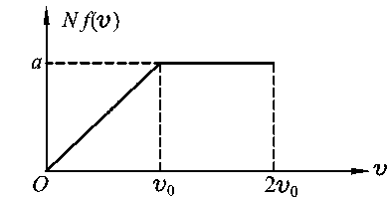

题6-18图

解：(1)从图上可得分布函数表达式





满足归一化条件，但这里纵坐标是而不是故曲线下的总面积为，

(2)由归一化条件可得



(3)可通过面积计算

(4) 个粒子平均速率





(5)到区间内粒子平均速率







到区间内粒子数





**7-11** 1 mol单原子理想气体从300 K加热到350 K，问在下列两过程中吸收了多少热量?增加了多少内能?对外作了多少功?

(1)体积保持不变；

(2)压力保持不变．

解：(1)等体过程

由热力学第一定律得

吸热 

 

对外作功 

(2)等压过程



吸热  



内能增加  

对外作功 

**7-18** 一卡诺热机在1000 K和300 K的两热源之间工作，试计算

(1)热机效率；

(2)若低温热源不变，要使热机效率提高到80%，则高温热源温度需提高多少?

(3)若高温热源不变，要使热机效率提高到80%，则低温热源温度需降低多少?

解：(1)卡诺热机效率   


(2)低温热源温度不变时，若



要求 K，高温热源温度需提高

(3)高温热源温度不变时，若



要求 K，低温热源温度需降低

**7-21**  如题7-21图所示，1 mol双原子分子理想气体，从初态经历三种不同的过程到达末态． 图中1→2为等温线，1→4为绝热线，4→2为等压线，1→3为等压线，3→2为等体线．试分别沿这三种过程计算气体的熵变．

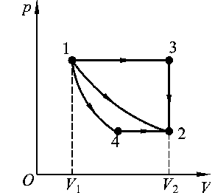

题7-21图

解：熵变

等温过程 , 



  
 

熵变

  
    
等压过程  



等体过程 

 



在等温过程中 

所以 

熵变

  
   
绝热过程





在等温过程中 



  
